**散乱・分散・偏光**

**≪光の散乱≫**

　光が微粒子に当たって進路を曲げられる現象を**散乱**という．大気中の気体分子のように，光の波長より小さな微粒子による散乱では，散乱のされやすさが波長の４乗に反比例することが分かっている(レイリー散乱)．このため，波長が短い青色の光は散乱されやすく，波長が長い赤色の光はあまり散乱されずに進む．

　また，光の波長とほぼ同じ程度の粒子による散乱では，どの色もほぼ同じ強さで散乱される(ミー散乱)．雲がほぼ白く見えるのはこのためである．

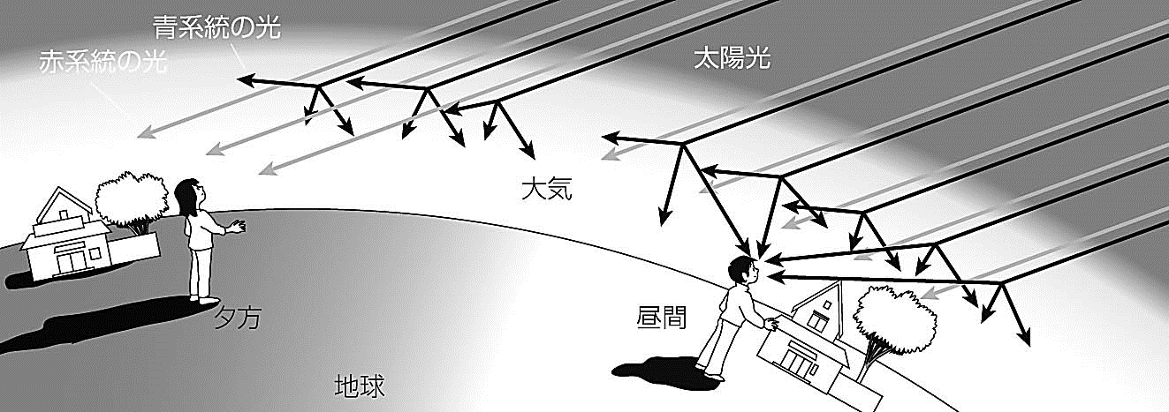

※光の散乱と青空，夕焼け

# **光の波長と屈折率**

真空中での光の速さは、波長によらず一定である。一方で、物質中での光の速さは、波長によって異なり、波長が小さい（短い）ほど速さは小さい（遅い）。そのため、**屈折率は波長が短い光ほど大きい**。

また、光の色の違いは、波長の違いによる。人の目が感じる光を可視光といい、波長の長い方から、赤、橙、黄、緑、青、藍、紫となっている。

つまり、赤色の方が屈折率は小さく、紫色の方が屈折率は大きくなる。

|  |  |  |  |  |
| --- | --- | --- | --- | --- |
| 物質 | 赤(656.3nm) | 橙黄(589.3nm) | 緑(546.1nm) | 紫(404.7nm) |
| 石英ガラス | 1.4564 | 1.4585 | 1.4602 | 1.4697 |
| 水 | 1.3311 | 1.3330 | 1.3345 | 1.3428 |

図形

**≪光の分散≫**

1つの波長からなる光を単色光という。一方で、**いろいろな色の光が混ざると白く**見え、これを**白色光**という。太陽光などは白色光である。太陽光や白熱電球の光をプリズムに通すと、**色によって屈折率が異なるために、いろいろな色の光に分かれる**。この現象を光の**分散**という。

（図は色による違いを誇張して描いたものである。）

****1回目の解答（　　　　）とその理由

参考になった友達の意見

2回目の解答（　　　　）・正解（　　　　）

**≪偏光～光は横波か？縦波？か～≫**

プラスチックフィルムにヨウ素の針状結晶が並んだ**偏光板**と呼ばれる板を1枚通して自然光を見てみると，自然光の明るさが弱くなることが観察できる．また，偏光板2枚を通して片方の偏光板を回転させながら自然光を見てみると，回転の角度によって明るさが変わり，最も良く見えていた時の角度に対して90°のときにほとんど光が通らなくなって暗くなることが観察される．この実験結果を認めると，**偏光板はさまざまな方向に振動している自然光をのうち，特定の振動方向の光のみを通す**性質があることがわかる．このような光が特定の方向に振動することを**偏光**という．もし，光が縦波なら，このような現象は見られないはずである．この実験から，**光は横波である**ということが言える．

テキスト

　自然光が反射すると，特定の方向の偏光を多く含むようになる．たとえば，周囲の景色がショーウィンドウのガラス板で反射して，ショーウィンドウの中が見えにくい時，偏光板を用いて反射光を取り除くと，中が良く見えるようになる．

1回目の解答（　　　　）とその理由

参考になった友達の意見

2回目の解答（　　　　）・正解（　　　　）